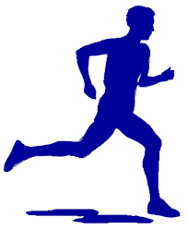

II Biegi Przełajowe „Uzdowo na 5”

II Biegi Przełajowe „Uzdowo na 5” odbyły się 24 września 2016 r. Trasę szutrowo-trawiastą wyznaczono w lesie Uzdowo-Grzybiny. Zawodnicy rywalizowali na dystansie 400m, 600m, 800m i 1000m oraz dla osób dorosłych w kategorii OPEN na 5000m. Celem imprezy była popularyzacja biegania jako najprostszej formy ruchu, propagowanie zdrowego sposobu spędzenia czasu i promocja Gminy Działdowo.
Uczniowie z Zespołu Szkół im. Janusza Korczaka w Księżym Dworze w Księżym Dworu walczyli bardzo dzielnie. W kategorii 800m kobiet Dominika Grabowska zajęła III miejsce, w kategorii 1000m mężczyzn Bartosz Spiżewski zajął III miejsce, w kategorii 400m dziewczęta Oliwia Jędrzejczyk zajęła V miejsce, a Oliwia Wiśniewska VI miejsce.
Wszyscy zawodnicy za udział w biegu otrzymali okolicznościowe medale.
Organizatorami zawodów byli: Gminny Ośrodek Kultury i Sportu w Działdowie oraz Firma „Standrew” z Uzdowa.

